**Задания для детей старшей — подготовительной группы.**

**Задание 1. Считалочка на кухне**

Сколько предметов в каждом прямоугольнике?

Ответ напиши словами.

**[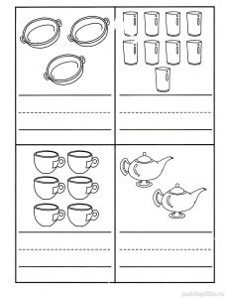](https://azbyka.ru/deti/wp-content/uploads/2017/10/40039ca83bb8a6fad2812c7e25ac3c1c.jpg)**

**Задание 2. Считалочка**

Сколько картинок в каждой рамке?

Соедини линиями рамки и соответствующие флажки

**[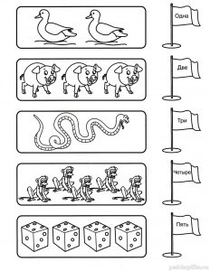](https://azbyka.ru/deti/wp-content/uploads/2017/10/528075a5baa44993c68c6574468748de.jpg)**

**Задание 3. Веселый счет**

Реши примеры

**[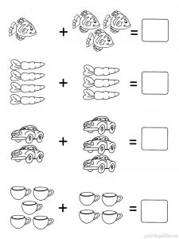](https://azbyka.ru/deti/wp-content/uploads/2017/10/fc7c598bc1e9100ee84be828f7a566cd.jpg)**

**Задание 4. Фруктовый счет**

Раскрась пары фруктов, сумма чисел на которых равна 9

**[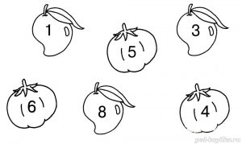](https://azbyka.ru/deti/wp-content/uploads/2017/10/40da32b92a3aab686f7269098b8f139f.jpg)**

**Задание 5. Считалочка**

Реши примеры.

**[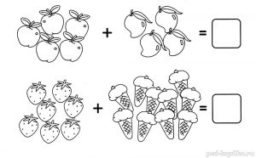](https://azbyka.ru/deti/wp-content/uploads/2017/10/782ac483db0c08deb864c608a4b34e29.jpg)**

**Задание 6. Считалочка**

Реши примеры

**[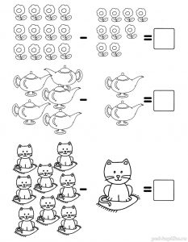](https://azbyka.ru/deti/wp-content/uploads/2017/10/b83a89f0aae70d4be19a6ae39b3ac5ca.jpg)**

**Задание 7. Большой и маленький**

В каждом ряду пронумеруй картинки от самой маленькой до самой большой

**[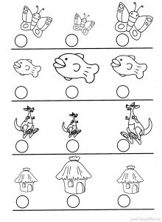](https://azbyka.ru/deti/wp-content/uploads/2017/10/1c14acd335fbc7957f81d5d5034966c9.jpg)**

**Задание 8. Вкусная считалочка**

Реши примеры, используя подсказки в рамках.

**[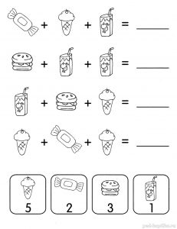](https://azbyka.ru/deti/wp-content/uploads/2017/10/8.jpg)**

**Задание 9. Считалочка**

Соедини кружочек с цифрой и картинку, на которой написана такая же цифра.

**[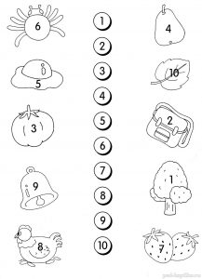](https://azbyka.ru/deti/wp-content/uploads/2017/10/9.jpg)**

**Задание 10. Считалочка**

Реши примеры и соедини линиями стрекоз и лягушек.

**[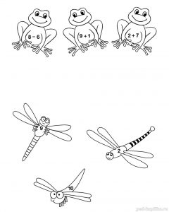](https://azbyka.ru/deti/wp-content/uploads/2017/10/10.jpg)**

**Задание 11. Считалочка**

Реши примеры.

Соедини ответы с соответствующим количеством картинок

**[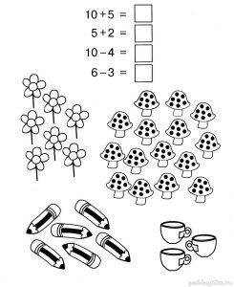](https://azbyka.ru/deti/wp-content/uploads/2017/10/11.jpg)**

**Задание 12. Кроссовки**

Реши примеры и найди Мишины кроссовки.

*Подсказка*: ему нужна пара кроссовок, на каждой из которых в сумме получается 6

**[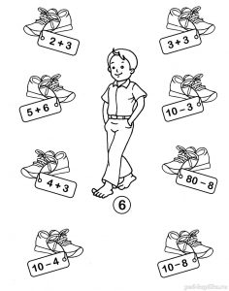](https://azbyka.ru/deti/wp-content/uploads/2017/10/12.jpg)**

**Задание 13. Веселый счет**

Реши примеры и соедини их с ответами.

**[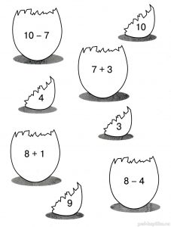](https://azbyka.ru/deti/wp-content/uploads/2017/10/13.jpg)**

**Задание 14. Считалочка**

На каждом цветке раскрась красным цветом лепесток с самым большим числом и жёлтым – с самым маленьким.

**[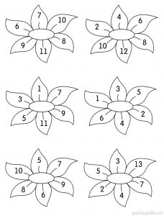](https://azbyka.ru/deti/wp-content/uploads/2017/10/14.jpg)**

**Задание 15. Облака**

Сосчитай картинки в облаках.

Ответы впиши в окошки.

**[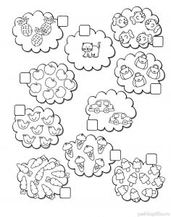](https://azbyka.ru/deti/wp-content/uploads/2017/10/15.jpg)**

**Задание 16. На дне океана**

Сколько здесь морских звёзд и сколько осьминогов?

**[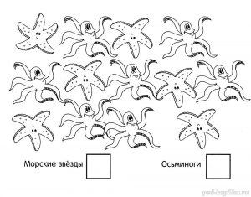](https://azbyka.ru/deti/wp-content/uploads/2017/10/16.jpg)**

**Задание 17. Считалочка**

Сосчитай картинки в каждом прямоугольнике и соедини их линиями с соответствующими цифрами.

**[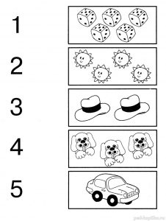](https://azbyka.ru/deti/wp-content/uploads/2017/10/17.jpg)**

**Задание 18. Большой и маленький**

Раскрась больших животных и обведи маленьких

**[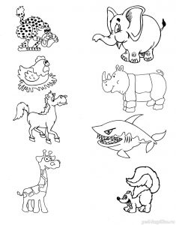](https://azbyka.ru/deti/wp-content/uploads/2017/10/18.jpg)**

**Задание 19. Воздушные шарики**

Сколько воздушных шариков в каждой связке?

**[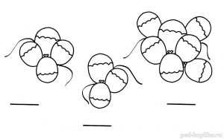](https://azbyka.ru/deti/wp-content/uploads/2017/10/19.jpg)**

**Задание 20. Фруктовая считалочка**

Сколько здесь фруктов каждого вида?

**[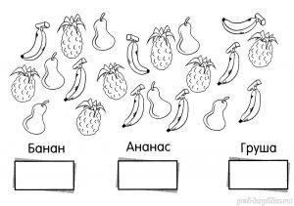](https://azbyka.ru/deti/wp-content/uploads/2017/10/20.jpg)**

**Задание 21. Считалочка**

Реши примеры на яблоках и на морских звёздах.

Соедини линиями яблоки и звёзды, на которых получились одинаковые ответы.

**[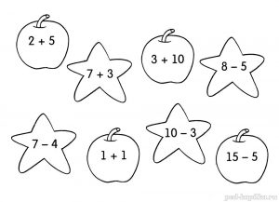](https://azbyka.ru/deti/wp-content/uploads/2017/10/21.jpg)**

**Задание 22. Считалочка**

Угадай последовательности и впиши пропущенные цифры

**[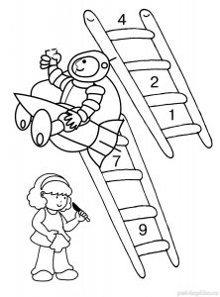](https://azbyka.ru/deti/wp-content/uploads/2017/10/22.jpg)**

**Задание 23. Морковка на тарелках**

Нарисуй на каждой тарелке столько морковок, сколько не хватает до десяти.

**[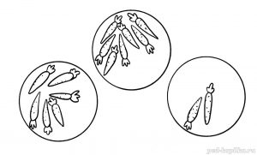](https://azbyka.ru/deti/wp-content/uploads/2017/10/23.jpg)**

**Задание 24. Считалочка**

Реши примеры и впиши ответы в окошки

**[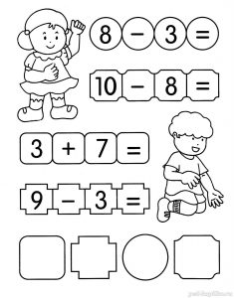](https://azbyka.ru/deti/wp-content/uploads/2017/10/24.jpg)**

**Задание 25. Веселый счет**

Раскрась три яблока так, чтобы сумма, написанная на них цифр равнялась 8.

**[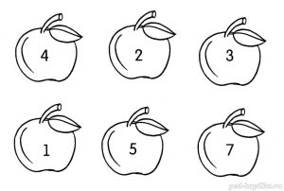](https://azbyka.ru/deti/wp-content/uploads/2017/10/25.jpg)**

**Задание 26. Считалочка**

Соедини линиями прямоугольники с одинаковым количеством предметов на картинках.

**[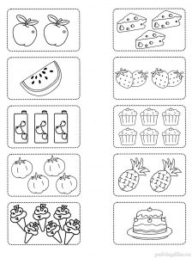](https://azbyka.ru/deti/wp-content/uploads/2017/10/26.jpg)**

**Задание 27. Считалочка**

Сколько картинок в каждом прямоугольнике?

Соедини их с соответствующими цифрами.

**[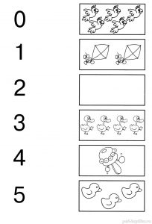](https://azbyka.ru/deti/wp-content/uploads/2017/10/bc40d9a87047ad51f9478a9cdb879377.jpg)**

**Задание 28. Мыльные пузыри**

Сколько здесь мыльных пузырей?

**[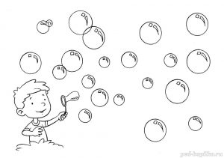](https://azbyka.ru/deti/wp-content/uploads/2017/10/b777c21a51b865cab1eb144a75c90ffd.jpg)**

**Задание 29. Считаем палочки**

Сколько палочек в каждом стаканчике с мороженым?

Ответы впиши в окошки.

**[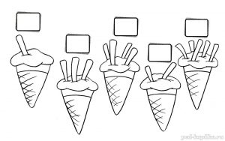](https://azbyka.ru/deti/wp-content/uploads/2017/10/3e8cb4b109a6868c8d367549d37ffc32.jpg)**

**Задание 30. Считалочка**

Сосчитай жёлуди. Ответы впиши в окошки.

**[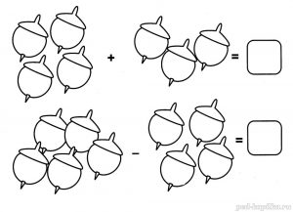](https://azbyka.ru/deti/wp-content/uploads/2017/10/933057f0495de10160d583d3e8159ce9.jpg)**

**Задание 31. Воздушные змеи**

Реши примеры на катушках и соедини их со змеями.

**[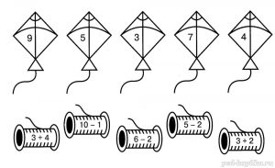](https://azbyka.ru/deti/wp-content/uploads/2017/10/223056ab18b42bf3be3cda6554680670.jpg)**

**Задание 32. Ракеты**

Впиши пропущенные числа.

**[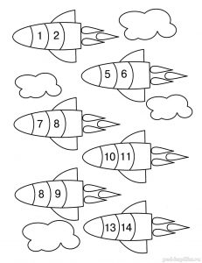](https://azbyka.ru/deti/wp-content/uploads/2017/10/97da56a4c4980b274f8e27fd45038c1e.jpg)**

**Задание 33. Пятнистая лягушка**

Сколько пятнышек разного размера на лягушке?

**[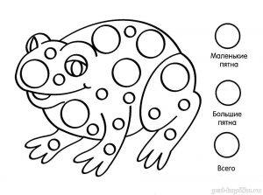](https://azbyka.ru/deti/wp-content/uploads/2017/10/e2f7ce12c4a38b550e058bed801a4d1e.jpg)**

**Задание 34. Олененок потерялся**

Помоги оленёнку попасть к маме.

Он может идти только мимо тех листиков, на которых сумма равняется 10.  
**[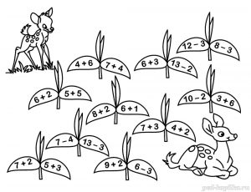](https://azbyka.ru/deti/wp-content/uploads/2017/10/b9784f85cde6ab5efb25a59d69003ce4.jpg)**